Муниципальное бюджетное общеобразовательное учреждение средняя общеобразовательная школа села Сухая Лубна имени Мозгунова А. З.
Липецкого муниципального района Липецкой области
(МБОУ СОШ с. Сухая Лубна имени Мозгунова А. З.)

Творческая работа
в конкурсе

«Подвиг учителя»

Выполнила:
учитель русского языка и
литературы
Юшманова Л.В.

2017 год.

Человек удивительной судьбы.
Жизнь подарила мне встречу с человеком удивительной судьбы, Учителем с большой буквы, творческим, одержимым работой, ветераном Великой Отечественной войны Шипулиным Иваном Афанасьевичем.
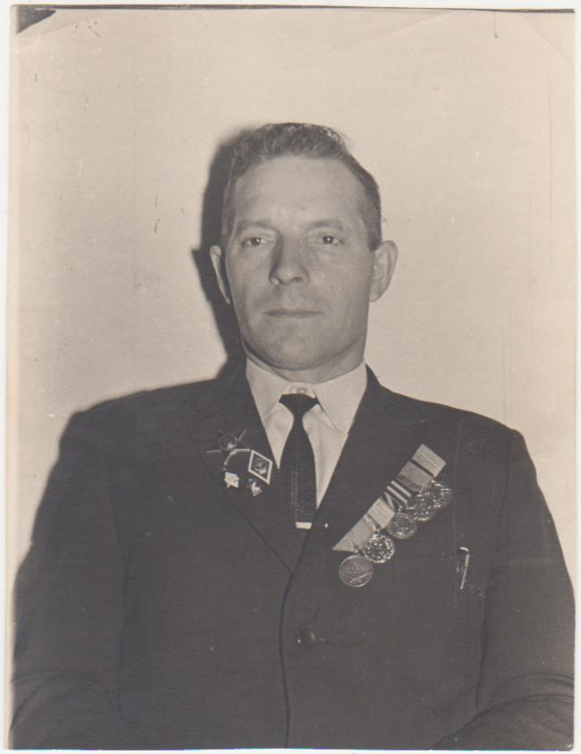

Вспоминаю 1974 год. Я тогда была заместителем директора по учебно-воспитательной работе в средней школе села Сухая Лубна. Иван Афанасьевич приехал к нам работать учителем географии. Высокий, стройный, с умными карими глазами, он сразу привлек к себе внимание. Первый посещенный у него урок ошеломил меня. Это была сказка Северного Кавказа. И только потом я узнала, почему он так увлекательно и страстно вел урок.

В 1920 году в селе Товаро – Никольское в семье крестьянина родился мальчик. Его назвали русским именем Иван. Он прекрасно учился, был лучшим спортсменом педагогического техникума. За это его наградили значком «Готов к труду и обороне» в 1935 году.
Всего год ему удалось поработать учителем математики. В середине октября 19-летнего юношу призвали на срочную службу в 360-й стрелковый полк.

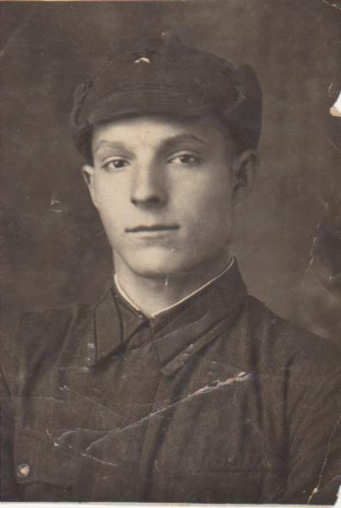

Время тогда было неспокойное: на границе с Финляндией, где дислоцировался его полк, участились провокации со стороны «северного соседа», тяготеющего к фашистской Германии, немцы начали оккупировать Польшу. Вместе с другими подразделениями в 40 – м пришлось полку Шипулина по приказу командования Красной Армии совершить

освободительный поход в Молдавию. Ивану Афанасьевичу на Юго – западном фронте доверили командовать отделением пехотных войск, потом быть помощником командира взвода.

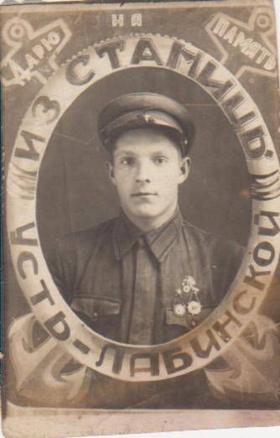

В одном из жестоких боёв он и получил своё первое ранение в руку. Подлечившись в госпитале, в начале 1942 года вернулся на фронт, теперь уже Южного направления. Снова жестокие бои с коварным врагом и новое ранение в спину. Но опять выдержал молодой организм и позволил вернуться в строй защитников Отечества. Только на этот раз в 14-й высокогорный

альпийский отряд особого назначения, перед которым была поставлена тяжелейшая задача – защитить от врага горные перевалы, куда немцы, несмотря на большие потери, направили свои натренированные отборные отряды, стараясь завладеть Северным Кавказом. Не вышло. Отделение Ивана Афанасьевича храбро защищало наши перевалы и днём, и ночью, не отступая ни на шаг перед шквальным огнём и натиском противника. В этом бою Иван Афанасьевич получил тяжёлое ранение в ногу. И из-за этого ранения ему пришлось навсегда расстаться с фронтовыми друзьями – защитниками Кавказских гор.
После госпиталя военная комиссия вынесла ему строгий и неподдающийся возражению вердикт: «не годен к строевой службе». И с 1943 по 1945 год пришлось исполнять обязанности полкового связиста. Победу Иван Афанасьевич встретил во Львове и в декабре вернулся домой. Вернулся с наградами Родины за ратные подвиги и отличной служебной характеристикой - орденами Красной Звезды, Отечественной войны второй степени и несколькими медалями. Из них, как считал сам Иван Афанасьевич, самая дорогая – «За оборону Кавказа», потому как в этом высокогорном крае
особо проявились храбрость и мужество, стойкость и братство советских солдат, перед которыми не устояли даже самые отборные части гитлеровцев.

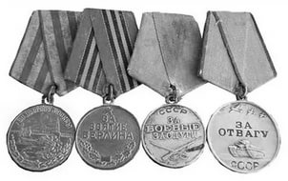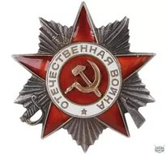

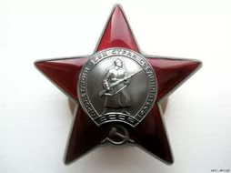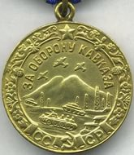

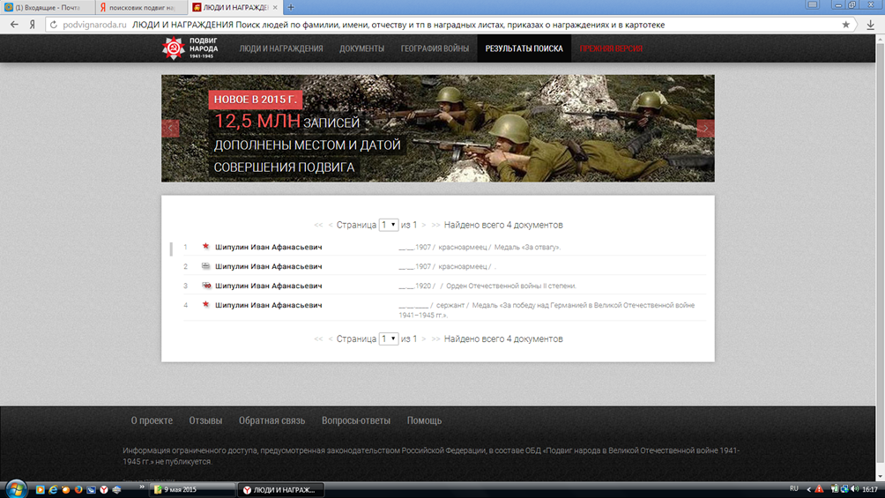

С 1945 года, по сути, и начинается отчёт времени педагогической деятельности Ивана Афанасьевича Шипулина. Учительствовал в начальных классах, затем преподавая математику и физику в Товаро – Никольской школе. Иван Афанасьевич, уже будучи женатым, не забывал о совершенствовании и повышении своих знаний.
В 1954 году успешно закончил заочно географический факультет Воронежского государственного университета и преподавал географию в школах Липецкого района (Частая Дубрава, Сухая Лубна, Троицкое). Один год работал методистом по географии Липецкого института усовершенствования учителей.
Преподаванию географии он отдал 40 лет. К каждому своему уроку подходил творчески и всегда увлекал этим своих учеников. Бывшие ученики Ивана Афанасьевича рассказывают: «На уроках географии была необычайная тишина, мы ловили каждое слово учителя. Даже самая неинтересная тема в обработке Ивана Афанасьевича была сказкой.

Окончив школу, многие ребята, ставшие солдатами, присылали с мест службы фотографии, этнографический материал, географические карты. Они знали, что всё это пригодится учителю в его работе. И это были самые драгоценные награды для Ивана Афанасьевича. Значит, не зря отдавал он им свои знания, силу и неутомимую энергию, чтобы видели они этот прекрасный мир во всех его ракурсах.
И ещё об одном не менее важном мне хочется сказать. По плану педагога – географа при Лубновской школе был заложен первый краеведческий дендрарий, особая ценность которого в том, что в нём «расквартировались» все виды растений из лесополос, парков, заповедников и усадеб, собранные учениками во время многочисленных походов. По его инициативе была соз-
дана географическая площадка.

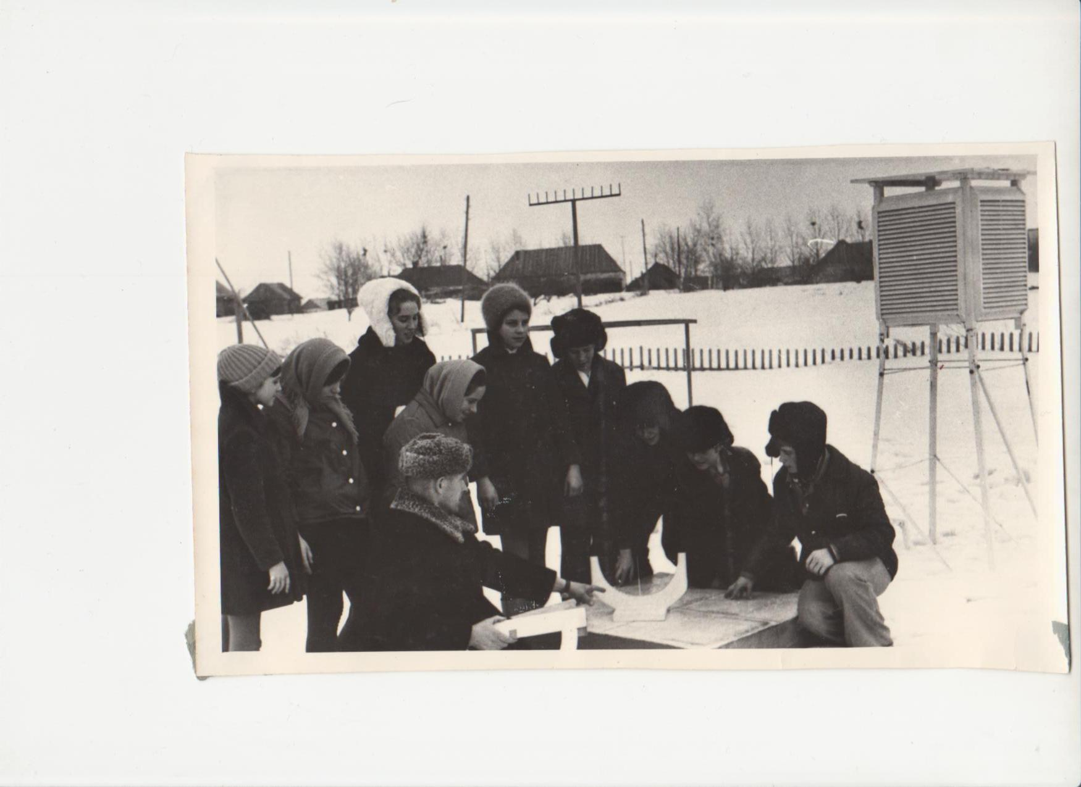

За заслуги в области народного образования Шипулину Ивану Афанасьевичу присвоили звание Заслуженного учителя школы РСФСР в 1972 году.
Его шестидесятилетие собрало много родных и друзей.
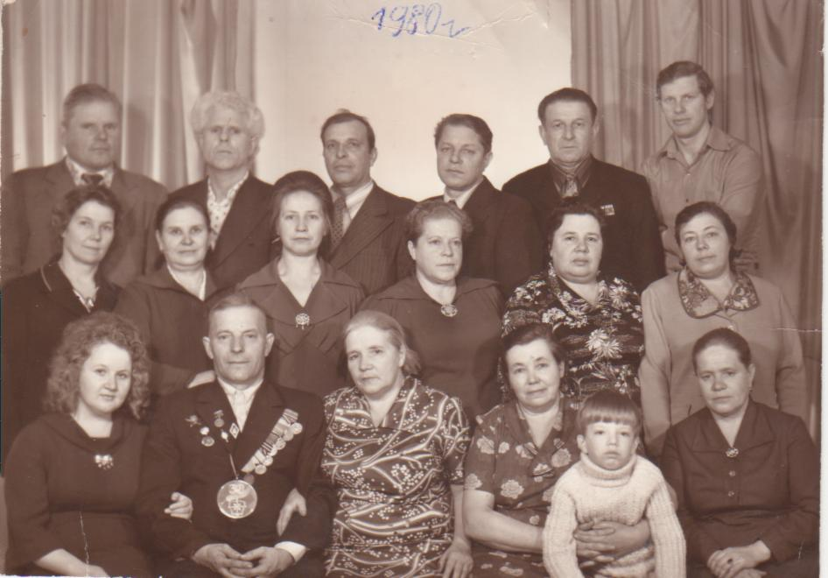

Рядом с ним всегда была его верная подруга и жена. Они были вместе пятьдесят лет.

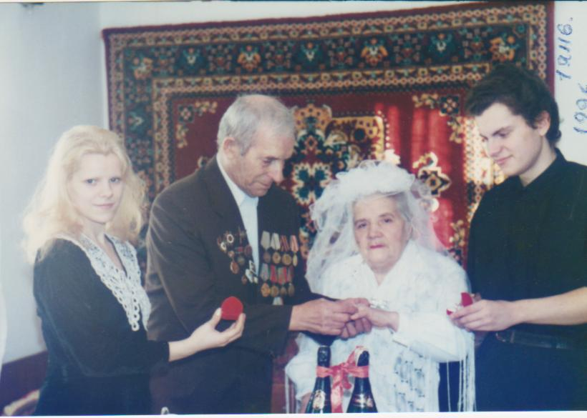

24 февраля 2000 года жизнь Ивана Афанасьевича оборвалась. Но он остался жить в сердцах тех, кто его знал, кого он учил. И это не громкие слова.
Хочется привести отрывок из рассказа одной его ученицы, Зайцевой Валентины Васильевны:
«Наше село разделено на две части Казачьим логом и Липовкой. Чтобы нам попасть в школу, нужно было пройти лог и перейти Липовку. Весной Липовка разливалась и затопляла все дорожки. Иван Афанасьевич в больших резиновых сапогах переправлял нас по очереди с одного берега на другой. Мы «ехали» на его плечах и были уверены, что доберёмся до другого берега. А зимой - другая картина. Снег завалит весь лог. И наш учитель, как крейсер, шёл впереди, прокладывая путь огромными валенками, а мы – гуськом за

ним. И не знали мы тогда о его наградах, о его заслугах перед Родиной и наукой, но все знали, что за его спиной надёжно».
Учитель! В жизни поколений
Ты был всегда высоко чтим,
Твой труд не знал земных забвений
И стал в веках боготворим!
Его жизнь – это действительно подвиг, человеческий и педагогический. Это жизнь, отданная Родине и детям!

